  Ministero dell’Istruzione,  dell’Università  e della Ricerca | ISTITUTO COMPRENSIVO STATALE “G. CARDUCCI”  di OLGINATE – GARLATE – VALGREGHENTINO  Infanzia – Primaria – Secondaria di primo grado  Via Redaelli, 16/A – 23854 OLGINATE (LC) C.F. 83008880136  P.E.C.: LCIC81900A@PEC.ISTRUZIONE.IT E-mail: lcic81900a@istruzione.it  Tel: 0341/681423 – Fax: 0341/652233 Sito: istitutocomprensivodiolginate.gov.it.it  Codice Univoco Ufficio : UFEA8E | 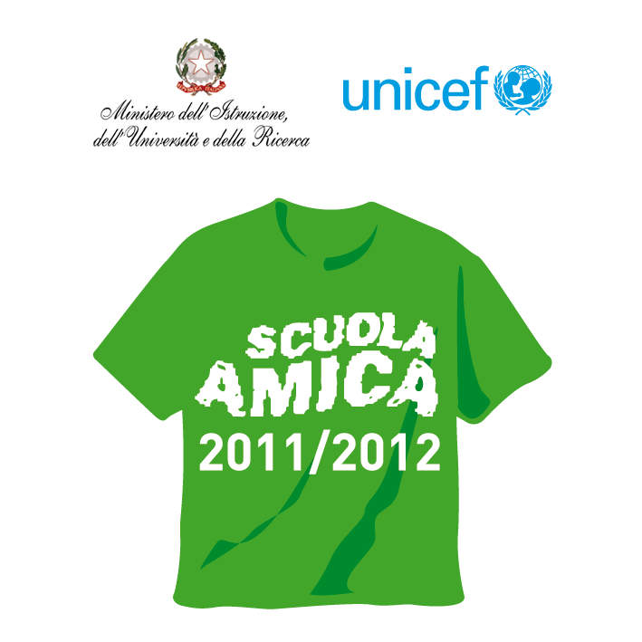

Modulo UV1- Proposta del consiglio di intersezione/interclasse/classe
_____Valgreghentino_______ , lì ______21 ottobre 2015___________
Al Dirigente scolastico
Al DSGA
Al Presidente del Consiglio di Istituto
Proposta emersa nel Consiglio di _________classe______ del Plesso di __valgreghentino______ convocato con appositi avvisi a norma delle vigenti disposizioni.
Seduta del _________14/10/2015____________ , presenti N. _____8___ su ____8___ componenti.
Classe | N° alunni | Tipo di attività | Località di partenza | Destinazione | Data viaggio | Durata  (dalle …. alle) | Mezzo trasporto (indicare il costo per le famiglie o se è a carico del comune) | Costo per visite, ingressi, ecc | Docente referente | Docenti accompagnatori | Docenti sostituti
A/B/C | 57  4-5 (anni) | VISITA AL PLANETARIO | VALGREGHENTINO | LECCO | 3 giorni tra APRILE e MAGGIO | 9.30-12.00 | Carico comune | € 4.00 per alunno a carico delle famiglie(€ 320) | Pizzagalli | Tutte le docenti  della sezione di appartenenza
A/B/C | 80 | SPETTACOLO TEATRALE | VALGREGHENTINO | OLGINATE | MARZO/APRILE | 9.00-12.00 | Carico comune | 5,00 € alunno a carico delle famiglie  (€400,00) | Pizzagalli | Tutte le docenti
A/B/C | 30 | LABORATORI: le meraviglie dell’acqua-le incredibili avventure di accadueò | VALGREGHENTINO | MILANO museo della scienza e tecnica | GIUGNO | 8.00-16.00 | €400,00 *  Autobus privato- piano diritto studio progetto ed.salute | € 180,00  Piano diritto studio progetto ed. salute | Pizzagalli | Vanzo-Farina  Pizzagalli | Ciresa-Cattaneo
A/B/C | 30 | VIGILI DEL FUOCO | VALGREGHENTINO | LECCO | GIUGNO | 9.30-12.00 | Carico comune | € 00 | Pizzagalli | Pizzagalli-Ciresa | Farina-Cattaneo
A/B/C | 80 | FESTA DEI NONNI | VALGREGHENTINO | VAGREGHENTINO | Ottobre 2016 | 9.30- 15.00 | Carico comune | € 00 | Pizzagalli | Tutte le docenti
Approvata a  maggioranza  X unanimità
Parere del C.d.I. in sintesi: _________________________________________________________________________________________________________________ _____________________________________________________________________________________________________________________________________
Si dichiara che le date dei viaggi d'istruzione non coincidono con impegni già programmati o con altre particolari attività istituzionali della scuola (scrutini,elezioni, ecc.)
Firma del Segretario del Consiglio di Istituto Firma Ins. Coordinatore Delegato
________________________________ ______________________________

